Viernes 26 de diciembre de 2008 San Esteban, protomártir
Dios nuestro, que concediste a san Esteban, protomártir, fortaleza para orar por sus verdugos, haz que, a imitación suya, sepamos perdonar de corazón a cuantos nos hayan ofendido o causado algún mal. Por nuestro Señor Jesucristo...Amén.
Hechos 6,8-10; 7, 54-60: Veo al Hijo del Hombre
Salmo 30 En tus manos, Señor, encomiendo mi espíritu.
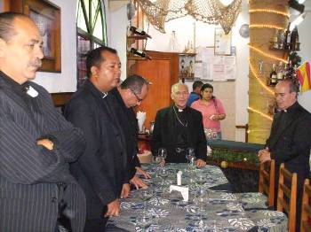
Mateo 10,17-22: Los testigos de Jesús serán perseguidos “En aquel tiempo, dijo Jesús a sus apóstoles: No se fijen de la gente, porque los entregarán a los tribunales y les azotarán en sus sinagogas; y por mi causa serán llevados ante gobernadores y reyes, para que den testimonio ante ellos y ante los gentiles. Más cuando les entreguen, no se preocupen de cómo o qué van a hablar. Lo que tengan que hablar se les comunicará en aquel momento. Porque no serán ustedes los que hablen, sino el Espíritu de su Padre el que hablará en ustedes. Entregará a la muerte hermano a hermano y padre a hijo; se levantarán hijos contra padres y los matarán. Y serán odiados de todos por causa de mi nombre; pero el que persevere hasta el fin, ése se salvará”
San Esteban, protomártir
- Se le llama "protomártir" porque tuvo el honor de ser el primer mártir que derramó su sangre por proclamar su fe en Jesucristo.
- Esteban, como se lee en el capítulo 7 de Los Hechos de los apóstoles, “lleno de gracia y de fortaleza”, se sirvió de su autodefensa para iluminar las mentes de sus adversarios. Pero sus adversarios no lo dejaron continuar el discurso, porque “lanzando grandes gritos se taparon los oídos...y echándolo fuera de la ciudad, se pusieron a apedrearlo”.
- Doblando las rodillas bajo la lluvia de piedras, el primer mártir cristiano repitió las mismas palabras de perdón que Cristo pronunció en la cruz: “Señor, no les imputes este pecado”
El profeta
- No habla de derechos sino de obligaciones.
- No enseña en nombre propio sino de Aquel que le ha enviado, Dios mismo.
- Por eso, no puede dejar de anunciar el mensaje que le ha sido confiado, aunque ello muchas veces le acarree la incomprensión, la prisión o la misma muerte.
Los cristianos
- Por el Bautismo somos también profetas.
- Somos portadores del Evangelio de Jesucristo en medio del mundo que nos ha tocado vivir.
- En el hoy de nuestra historia, con sus luces y con sus sombras.
Jesucristo
- No nos engaña, ni llena nuestro corazón de falsas promesas...
- Una misión difícil pero no por ello menos cierta del triunfo final de Cristo.
- Tendremos muchas dificultades, nos perseguirán... “pero el que persevere hasta el fin se salvará”

mrivassnchez@gmail.com

